令和３年6月28日に令和3年度1回目の「座間市障がい児・者笑顔増進協議会～にこにこざま～」が開催されました。皆様からの公募にて新しい名称が決まり、「にこにこざま協議会」という愛称で活動していきます。

今後ともどうぞよろしくお願いいたします。

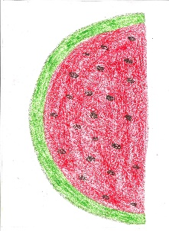

　相談支援部会は座間市内で様々な立場で障がいをお持ちの方々やご家族相談を受けている方たちが集り、日頃受けている相談から地域の課題を見出している部会です。令和元年度からは参加メンバーから事例の紹介をしてもらい、令和2年度までに、いくつかの地域の実情がわかってきました。

①障がいを持つ方が地域で暮らす上での　社会資源不足。

②相談を進めていく中で誰とつながる？つながる先をどう視覚化するかの必要性（座間市の相談支援体制の視覚化）。

③ご家族の支援はだれがやるの？家族支援を考える必要性。

令和3年5月26日に行われた相談支援部会では、新しい部会員を迎え、今年度の活動について確認を行いました。

家族支援については引き続き話をしていく他、座間市の相談支援体制の視覚化を検討していくことで、当事者の「安心したい」「幸せ」

「楽しい」を、一緒に考えるような相談支援を

目指していきたいと思います。

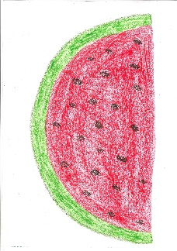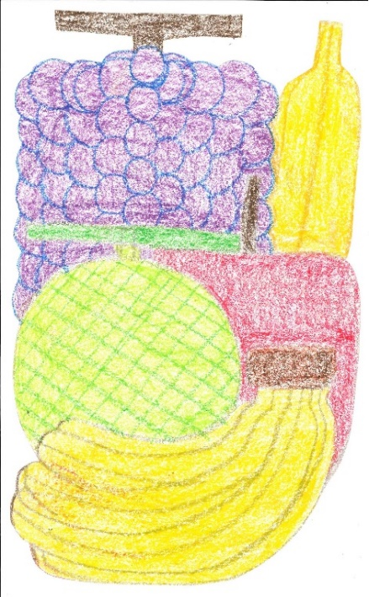

防災対策部会では令和元年度より障がいを持った方々やご高齢の方など災害時における要援護者の避難行動をスムーズに行う方法について議論を続けています。令和２年度は要援護者の「自助」を高める仕組みづくりを検討し、座間市障がい福祉課が令和3年4月より配布予定の「ヘルプカード」を要援護の当事者や一般の市民に周知する事で、実際の避難時のスムーズな行動につながるのではないかとの結論に至りました。そのうえで、当事者や市民にどのようにカードの存在を知ってもらうか、「ヘルプカード」の周知について、各委員が色々なアイデアを出しました。しかし市民に周知しても当事者が持っていないと効果が薄れるのではないか、ということから、まずは当事者に「ヘルプカード」を持ってもらうことから始めることとしました。

令和３年度の防災対策部会では、当事者や関係者へ「ヘルプカード」の普及啓発を行い、当事者にカードを持ってもらうことを目的に、ポスターやリーフレットを作成していきます。

令和2年度は、市民の皆様に権利擁護部会の存在を知ってもらうために人権週間・障害者週間の期間に掲示するポスターを作成しました。コロナ禍であった一年間で「本当はやりたかったコト」をテーマに、市内の障がい当事者の方、関係者の方よりいただいたメッセージカード、イラストカードを活用して10パターンのポスターを作成し、市役所や事業所で掲示しました。

令和3年度の権利擁護部会は、当事者の権利擁護とは何か？権利侵害、虐待とは何か？その「何か？」について、共有していく予定です。当事者が自分自身の「権利」を知ること。関係者が権利擁護の視点に立ち、当事者と関わっていくこと。市民の皆さまが権利侵害、権利擁護について考えていくこと。当事者、当事者家族の幸せにつながるような部会の活動を目指していきます。

令和2年度の座間市障がい児・者基幹相談支援センターの活動報告を行いました。基幹相談支援センターは、協議会本会議や部会運営、福祉サービスごとのネットワーク会議からの意見収集など、にこにこざま協議会に関する業務の他にも、計画相談支援事業所への月に1回の巡回訪問（御用聞き）を行っています。

**2021年夏号**2021年8月31日発行

座間市障がい児・者基幹相談支援センター

〒252-0021　座間市緑ケ丘１－２－１

　　　　　　　　　サニープレイス座間　内

TEL　046-259-5881

FAX　046-259-5892

<https://zamakikansoudan.com/>（ホームページ）

御用聞きの中では、相談支援を行う際の困りごとや地域課題についてお聞きし、特に多く聞かれる地域課題については、協議会へ報告をしています。今回は、①社会資源の不足　②児童期に関する課題　③8050問題　④他業種連携の重要性　⑤相談支援専門員の不足、という地域課題を報告いたしました。これらの課題については協議会や他関係機関の会議出席などの連携において共有し、座間市だけでは解決できないことについては県央圏域地域自立支援協議会へ提言していきます。

　\\Sv-001\相談室\基幹相談支援センターフォルダ\座間市自立支援協議会事務局関係\協議会News\2021春\挿絵\アイスクリーム.tif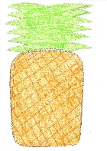

コロナワクチンについての要望書を6月30日付けで、にこにこざま協議会から市長へ提出しました。内容は、障がい当事者の方が接種する際の困難さ、「基礎疾患等」の中に障がい当事者の方が含まれるのか、福祉従事者等への優先接種などの検討はあるか、など当事者やサービス提供事業者からの不安の声をまとめ、市として配慮をしていただくようにお願いしました。その後、8月5日付けで市長からの回答書をいただいております。

今後も皆さまのご意見をお聞きし、より良い街づくりを行ってまいりますので、ご協力を

お願いいたします。